Сказка про девочку, которая искала Луну
Эта сказка про девочку подойдет для вечернего чтения перед сном. Ребенок смотрит в окно, видит Луну и наблюдает за узорами света на потолке. Кто знает, какие волшебные картины создает его воображение под мотивы сказок.
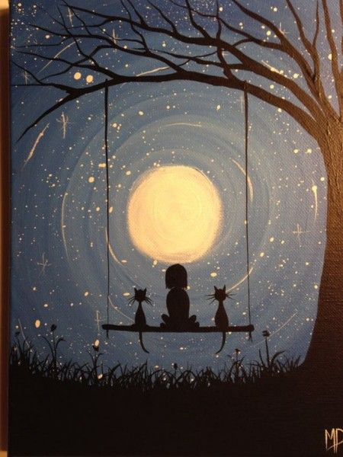
Вы наверняка еще не знакомы с этой девочкой, но ее знают все ребята во дворе. Ее можно легко узнать по кудрявым волосам, которые при каждом ее прыжке подскакивают словно пружинки. Она одинаково дружит со всеми, но все же, чаще гуляет с двумя кошками и мальчиком по имени Егор. Они всегда придумывают веселые занятия, новые игры, отправляются в путешествия во дворе. Между тротуарных плиток перепрыгивают будто через лаву. Палисадник во дворе — волшебный куст в котором живут феи и гномы. Их никто не видит кроме кошек. Поэтому они могут выручить глаза и долго вглядываться в пустоту.
Однажды ребята вновь встретились во дворе. Они играли в прятки, догонялки. Успели даже позвать поиграть других ребят в пожарных, вместе веселее. Так набегались, что ножки устали. Начало смеркаться. Дети начали расходиться домой, и детская площадка стала пустеть. Егор и девочка с двумя кошками сели на лавочку. Болтают ногами и представляют, что сидят на мостике, а внизу течет река.
Подняли глаза вверх, смотрят как начала появляться на небе луна.
— Гляди, Егор! Луна будто через шторку из-за облака выглядывает.
— Да, похоже — засмеялся мальчик, — интересно, откуда она появилась? Ты видела?
— Нет, она просто сразу показалась сверху.
— Ну, не могла же она просто взять и появиться? Она ходит, как мы.
— Откуда ты знаешь? — спросила девочка.
— Мама так говорит «луна вышла», «солнце зашло». Они ходят, понимаешь?
— А где их ноги? Они такие маленькие у них и тоненькие, что мы даже их не видим?
— Наверное. Интересно, а во что они обуваются? — задался вопросом Егор.
— Может в кроссовки, чтобы бегать далеко или тапочки, когда устают. Мягкие такие, пушистые тапочки — засмеялась девочка, а вместе с ней затряслись от смеха кудряшки.

Сказка о солнечной системе
Мария Гридаже
Давным - давно на окраине одной из галактик появилась звезда и девять планет.
Звезда назвала себя Солнцем, а планеты назвались Меркурием, Венерой, Землёй, Марсом, Юпитером, Сатурном, Ураном, Нептуном, Плутоном. Солнце было вспыльчивой, своенравной, но доброй звездой. Оно ни думая, ни гадая, расположилось в центре кольца метеоритов, оставив планетам всё пространство вокруг себя.
Четыре небольших планеты хотели, чтобы на них появилась жизнь, поэтому было решено, что они займут свои места возле солнца, а остальные не жаждущие жизни на себе, но беспокоящиеся за свою красоту – за кольцо метеоритов.
- Я, - сказал Меркурий, мыслящий отнюдь не всегда правильно, – считаю, что жизнь возникнет только в тепле, поэтому я встану первым после солнца, тем более, что мы с ним большие друзья. – С этими словами самая маленькая планета, заняла выбранное место и сразу же начала нагреваться, но уверенная в правильности своего решения, его не изменила.
Следующим выступил Марс, считавший, что лучше всего будет, если он займёт
четвёртоё место после Солнца так, чтобы не повредить себя жаром палящей звезды и дать возможность появиться жизни. Увы, за двумя зайцам погонишься, ни одного не поймаешь.
- А я, - заговорила, вечно бушующая, ослепительно красивая и гордая Венера –
Думаю, что мне нужно встать как можно ближе к Солнцу. Тепло и моя красота, точно создадут условия для благополучной жизни.- И Венера заняла место рядом с Меркурием став, второй планетой возле Солнца. Только вот о какой жизни( своей или той которая могла бы возникнуть) она говорила, остаётся загадкой.
Скромная, добрая, не замечавшая своей красоты Земля, искренне желала возникновения жизни. Ей было всё равно куда вставать, она верила, что на любом месте вблизи Солнца на ней появится жизни. Поэтому, не сказав ни слова, она встала на третье место возле звезды.
Другим пяти планетами было проще. Они выбрали себе места по своему размеру.
Пятое занял великан Юпитер, шестое – Сатурн, гордившийся своими разноцветными кольцами, седьмое – Уран, восьмое – Нептун, а девятое – неразговорчивый маленький Плутон.
Когда каждая из планет встала на своё место, звезда заявила, что будет вращаться вокруг своей оси, дабы видеть окружающий мир и другим посоветовала сделать то же самое. Планеты подумали и согласились со светилом.
Однако у планет возник вопрос, который озвучил Марс: « Что же это? Если мы будем всегда так стоять в одну линию, то одним будет тепла доставаться больше, другим меньше, а некоторым и вообще не достанется! Как же сделать так, чтобы света всем хватало?»
Думали планеты думали и после нескольких часов размышлений решили двигаться вокруг Солнца, каждый по своему пути и путь этот назвали орбитой.
Так жили дружно планеты со звездой долгое время, пока не прилетели туристы,
так называемые спутники. Их поразила дружба между планетами и звездой, между самими планетами.
Подружились спутники со всеми, да так сильно, что решили остаться здесь навсегда. Каждый со своим новым другом. Спутник Луна начал обитать рядом с Землёй, вращаясь вокруг неё, поражённый её красотой и добротой. Фобос и Деймос – вокруг Марса. Ио, Ганимед, Каллисто, Европа, восхищённые размерами Юпитера остались жить рядом с ним. Титан, Рея, Прометей, Эпиметий, Пандора и Янус решили поселиться рядом с Сатурном. Оберон, Титания, Миранда, Ариэль, Корделия, Офелия, Бианка, Крессида, Дездемона, Джульетта и Порция – с Ураном. Тритон и Нереида - с Нептуном. Харон такой же молчаливый как и его друг- с Плутоном.
Вместе со спутниками планетам и Солнцу стало ещё веселее. И жили они долго и счастливо, пока не решили назвать свою систему Солнечной, в честь звезды, дающей им тепло.
Через несколько миллионов лет на Земле появилась жизнь, а на Меркурии, Марсе и Венере – нет. Эти планеты огорчились, но всё же не теряли надежды, что когда -нибудь жизнь возникнет и на них.
Так жили планеты до настоящего времени, и возможно будут жить ещё миллионы лет

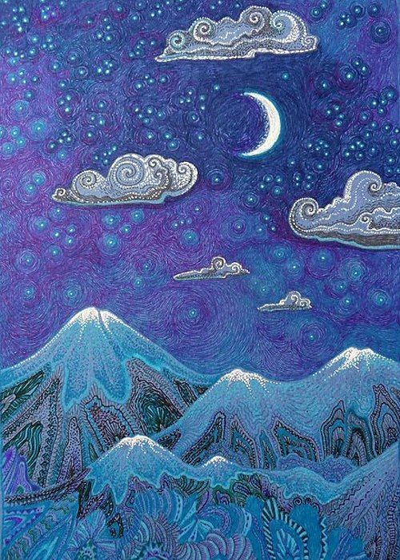
— А куда луна пропадает днем?
— Ходит в магазин или на работу.
— А вдруг она маленькая и идет в детский садик или школу? — рассуждал Егор.
— Да какая же она маленькая? Ты только посмотри на нее, пол неба освящает! Папа говорит, что она огромная. Больше нашего двора, дома, города. Но меньше планеты, по которой мы ходим.
Ребята озадачились. Откинулись на спинку лавки и смотрят вверх. Луна становилась все ярче. Если смотреть на нее не отрываясь, то казалось, что она растет. Виднелось ее лицо: вот глаза большие, вот рот открыт, как будто поет.
— Может каждую ночь появляется новая Луна? — предположила девочка.
— А куда пропадала бы старая. Нет такого быть не может, это сколько бы лун тогда было бы. Она как солнце, одна единственная.
— Значит она одна. Она ходит, а раз мы ее видим каждую ночь, значит она возвращается на своем место — рассуждала девочка.
— Да, правильно. Но почему она уходит днем, чем она занимается — пожал плечами Егор.
Разговор ребят услышал дедушка. Он подошел к детям и присел рядом. Оказалось это их сосед. К нему на колени сразу прыгнули две кошки. Ребята с ним поздоровались, а он кивнул в ответ. Он был такой старый, что говорить ему было трудно.
— Скажу я вам не много, малыши, но правду. Луна у нас одна, верно. Хотя картинки на ней можно увидеть разные. Иногда, лицо увидишь на ней, другой раз, будто рыбки плавают. Я как-то видал цветок, как роза серебристая распустилась. Волшебство. Днем она не исчезает, а планету нашу огибает. По кругу оп и пошла. Представьте себе, сколько она ходит и не устает!
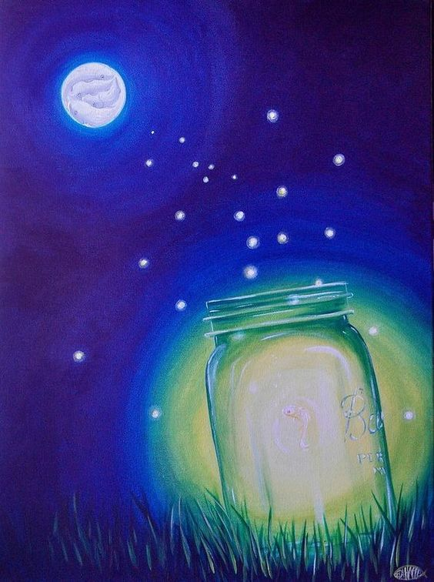
— Я иногда папу прошу меня от магазина домой на плечах донести, так устают ножки — сказала девочка.
— Ну ты еще легкая, если папа носит. Но все же, нужно самой стараться, как луна — ее носить некому. И смотри какая она красивая выросла! — показал рукой дедушка на небо.
— А зачем она вокруг планеты крутится? — спросил мальчик.
— Наверное интересно ей посмотреть кто чем занимается, как люди живут, животные, птицы. На реки посмотреть, моря, океаны.
— А почему она светится как ночник или светлячок? — не заканчивались вопросы у Егора.
— Может на ней живет много-много светлячков? — засмеялся дедушка, — луна покрыта такой пыльцой, которая светится в лучах солнца. Приятно было побеседовать с вами ребята. Пора идти домой.
— До свидания! — попрощались в один голос девочка и Егор. Кошки спрыгнули с лавки и тоже пошли домой вместе с детьми. В окнах показались силуэты мам:
— Давайте домой, луна пришла.
— Значит она все таки ходит — засмеялись дети.

Сказка про солнечную систему «Солнечная семья»
В далёком-далёком космосе жила-была Солнечная семья. Солнечной эта семья называлась потому, что самой главной и большой в этой семье была мама - Солнышко. У мамы-Солнца были дочки и сыночки – планеты. Мама-солнышко очень любила своих деток-планеток, да вот только была у неё одна беда, она никогда не могла подойти близко к своим деткам, и планетам тоже нельзя близко подлетать к Солнцу. Почему? А потому что Солнышко очень-очень горячее и планеты могут просто сгореть от её жара. Поэтому, чтобы хотя бы издалека видеть своих любимых деток, мама-Солнце сделала для них дорожки – орбиты, по которым они ходят уже много-много лет. Для каждой планеты мама Солнце сделала свою орбиту:
У каждой планеты свой собственный путь.
Нельзя ей, поверьте, с орбиты свернуть.
Вокруг Солнца вращаются наши планеты.
По-разному все они Солнцем согреты
И это правда, мама Солнышко любит всех деток-планеток одинаково, но вот греет их по-разному. Те планеты, которые находятся ближе к солнышку – получают больше тепла, а те, которые находятся далеко – до них солнечные лучики очень плохо доходят, поэтому тепла они получают намного меньше. Кстати, все планетки - очень весёлые детки, они никогда не стоят на месте, всё время ходят по кругу и крутятся вокруг себя, подставляя солнышку то один бок, то другой.
Итак, в путь!
Первая остановка - планета Меркурий. Самая близкая к Солнышку. С одной стороны жуткий холод, с другой жара. Вся его поверхность усеяна кратерами от падающих метеоритов. Здесь мы с маленькими космонавтками бросали метеориты (каштаны, обернутые фольгой) в вязкую жидкообразную кашицу (кашица из детского питания). В идеале мокрый песок, но я не накопала)))) Посмотрели какие следы, большие и маленькие, оставляют метеориты на поверхности, прошлись по дорожке, боясь оступиться, иначе льдышка или сгоришь)
3-2-1 Полетели. Венера. Она похожа на нашу Землю, только очень опасна. В реках течет кислота, воздух - углекислый газ, дышать которым человек не может. В небе сверкают молнии, горы в вулканах, из под земли вырываются горячие гейзеры. Но смелым космонавтам придется пройти по планете, чтобы увидеть действующий вулкан. Нам понадобятся баллоны с кислородом, чтобы дышать.
Девченки молодцы, выполняли все ответственно и маленькая Лиза ходила с балонами кислорода за спинкой, потом, правда попросила снять, сказав "Боня" (больно). Извержение вулкана (сода, уксус, пара капель йода, жидкость для мытья посуды) вызвало восторг у малышки, а Настенька вспомнила об извержении вулкана в стране Динозаврия, играли почти пол года назад. Настя была напряжена, потому что извержение вулкана на нее наводит страх, почему то все время спрашивает " Мама, а нас вулкан не уничтожит?"
Нам еще рано возвращаться на Землю, летим дальше)
Марс в 2 раза меньше нашей Земли. Зато...на Марсе есть самая высокая гора в нашей Галактике и называется она - Олимп. Строим из пластиковых стаканчиков.
Ой -ой-ой, осторожно пролетаем пояс Астероидов. Наденьте шлемы, странный звук. Эх, они все таки повредили наш космический корабль. Авария!!!! Связываемся по рациям с Землей, просим остановки на ближайшей космической станции. А пока корабль ремонтируется, космонавтам не помешает подкрепиться. Еда- в тюбиках (шприцы), выглядит загадочно (хотя мы смотрели видео и сейчас еда космонавтов самая обыкновенная, только сублимированная и никаких тюбиков), однако деткам было интересно, попробовать Лиза отказалась, а Настя попробовала и скорчила мордочку, спросив "Что это?" На самом деле, в шприце обыкновенная человеческая еда - сосиски с макаронами, только перетертые до состояния пасты. Пришлось подкрепиться мне) голосу за кадром.
Кораблю починен.Отправляемся дальше...
Юпитер. На этой планете дуют очень сильные ветра. Такого сильного ветра нет нигде на Земле. Сейчас вы услышите как он гудит и какая у него огромная скорость. Фокус заключается в том, что положенная шестигрнная гайка в воздушный шарик, при надувании и раскручивании шарика (шарик просто зажат пальчиками) по кругу издает скрежет. А если шарик отпустить, он летит с огромной скоростью. Лизочка напугалась, повторили пару раз опыт, но малышка не на шутку перепугалась и все охала)
Летим.... Прибыли. Сатурн. Он полностью состоит из газа. Планету нельзя даже потрогать. Зато можно потрогать знаменитые кольца Сатурна. Из чего же они состоят? Тогда нужно опустить ручку в емкость и догадаться (гидрогелевые шарики и лед) Это камни и осколки льда) С осторожностью, но девочки трогали, хмурились, улыбались, потом и поиграть решились)
Но нам снова в путь...5-4-3-2-1
Уран - самая холодная планета. Уран тоже целиком состоит из газа. А что же такое газ, как его увидеть, если он совершенно невидим? Хотите на него посмотреть? Берем пластиковую бутылку, там уксус, на бутылку надеваем шарик, в нем сода, переворачиваем шарик, сода попадает в уксус...Вуаля, шарик надувается на глазах. Это и есть газ.
Нептун мы пока обошли стороной, я не подготовилась, был фокус в запасе, но магнит не смогла отыскать, да и девочки устали.
О Плутоне прочли в книжечке.
Пора возвращаться на Землю. Но никак не получалось взлететь, дули в рацию, связывались с Землей, наши космонавты потеряли сноровку. Надо тренироваться на маленьких ракетах. Запуск прошел на ура. Теперь можно и большую ракету заводить. Ура!!! Получилось. Под музыку наших космонавтов встречают на Земле, как героев. Здесь хорошо было бы по медальке, но мама не успела изготовить, так что поцелуи и объятия взамен)
Вечером играли в посадку на Луну с маленькой сенсорной песочницей. Для эффекта в полной темноте, зажгла бенгальский огонь, имитировала старт нашей самодельной ракеты, так эмоционально, что старшая дочь сказала "Мама, что ты къичишь? Космонавт пъилетел

